Atestovaný lékař v oboru anesteziologie

a intenzivní medicíny ž/m

- do nemocnice v Hesensku-

Nemocnice

Našim klientem je moderní a výkonná nemocnice v severním Hesensku.

Kompetentní nemocniční péče o všechny pacienty se uskutečňuje na klinice interního lékařství v sekcích kardiologie a gastroenterologie, oddělení viscerální, traumatologické a cévní chirurgie s důrazem na bariatrickou chirurgii a koloproktologii, kliniku gynekologie a porodnictví a oddělení anestezie, intenzivní a urgentní medicíny s oblastí léčby bolesti.

Ambulantní péče o pacienty je zajištěna v ambulancích jednotlivých klinik a v našem zdravotnickém středisku (MVZ).

Na hladkém chodu ambulantní a hospitalizační léčby se podílí zhruba 500 zaměstnanců.

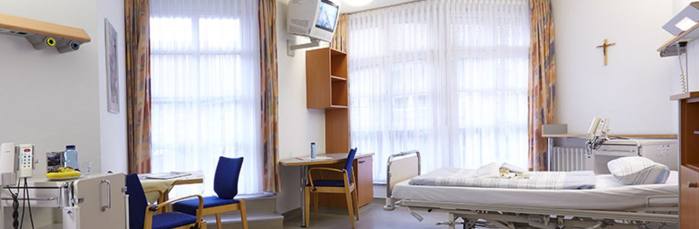

Pozice

V nejmodernějších, nadprůměrně vybavených operačních sálech (s BIS-monitorem, TOF, videolaryngoskopií, bronchoskopií a sonografií) se provádí každý rok přibližně 4.000 anestezií s vysokým podílem lokálních anestezií za kontroly ultrazvukem.

Používají se všechny moderní postupy anestezie, jako je totální intravenózní anestézie (TIVA), inhalační anestezie, spinální a epidurální anestezie, stejně jako periferní regionální anestezie, jako je ischiadicus a femorální blok na noze, axiální a scalenus blok v chirurgii horních paží. Tyto techniky jsou aplikovány ultrazvukem a zajišťují maximální účinnost s minimálním rizikem. Narkózy jsou sledovány EEG, aby přesně změřily hloubku anestezie.

Dalšími koordinačním bodem je spolupráce s gynekologicko – porodnickým oddělením s více než 600 narozenými dětmi ročně. Zde anestezie přebírá první péči o novorozence. V případě nepředvídatelných postnatálních potíží přemosťuje anestézie čas do příchodu lékaře urgentní medicíny z nejbližší velké nemocnice. Anestezie je poskytována též u gynekologických intervencí.

Oddělení anesteziologie, intenzivní péče a urgentní medicíny je také zodpovědné za chirurgickou jednotku intenzivní péče se čtyřmi lůžky s možností plné plicní ventilace. Existuje možnost dialýzy ve spolupráci s rezidentním nefrologem, s invazivním monitorováním srdečních funkcí (PiCCO a podobně).

V nemocnici je ambulance urgentního příjmu, ve které během denní služby ošetřují lékaři z oddělení.

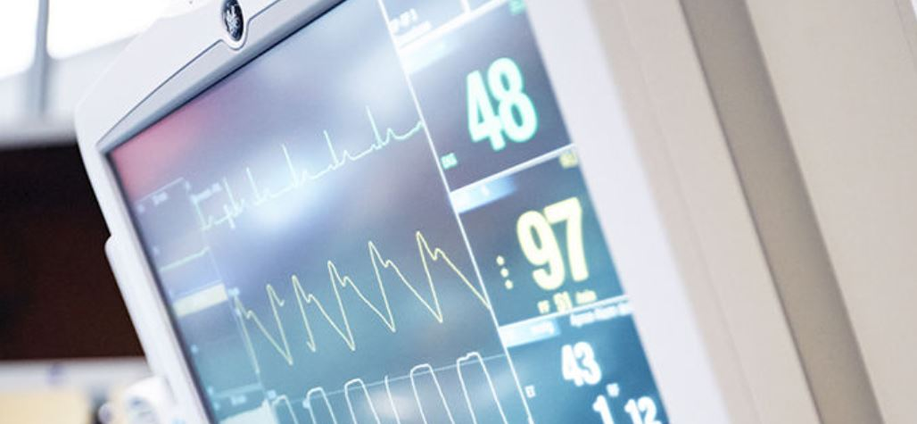

Váš profil

Zájem je o specialistu v oboru anesteziologie s víceletými klinickými zkušenostmi, který by chtěl převzít zodpovědnost za vedení oddělení.

Týmové a zodpovědné jednání jsou velmi důležitými kompetencemi vhodného kandidáta. Hledá se kolega/kolegyně s organizačními schopnostmi a zájmem
o obsahový a strukturální vývoj kliniky.

Pro získání německé aprobace a uznání německé specializace se musí kandidáti prokázat znalostí německého jazyka na úrovni B2 (Goethe-Zertifikat, TELC-Zertifikat) a úspěšně složit odbornou zkoušku tzv.“Patientenkommunikationstest“.

Naše nabídka

Nabízíme Vám zajímavou práci v dobře fungujícím týmu.

Můžete očekávat stabilní zaměstnání a velmi dobré pracovní podmínky.

Město se nachází uprostřed hezké přírody, v centru ekonomicky silného Hesenska a má vysokou kulturní a rekreační hodnotu jako i dobrou dopravní dostupnost do dalších atraktivních měst v blízkem okolí. Díky tomuto umístění nabízí nemocnice nejvyšší kvalitu života.

Městečko v severním Hesensku vyniká svým zachovalým středověkým vzhledem
s řadou roubených domů a malebným centrem.

Všechny školy a mateřské školky se nacházejí přímo ve městě.

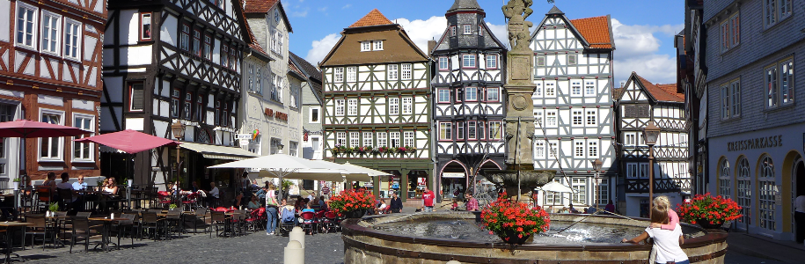

Medbörse GmbH & Co. KG
www.medboerse.de

V případě zájmu kontaktujte, prosím, Zuzanu Remišovou na telefonním čísle +420 774 524879 nebo na emailové adrese remisova@medboerse.de.

